**TECNM**

**Tecnológico Nacional de México**

**Campus Culiacán**

**Ingeniería en Sistemas computacionales**

**Inteligencia artificial**

**09:00 – 10:00**

**Tarea5 – Puzzle 8**

**Integrantes:**

**Caro García Jorge Ariel**

**Galván González Sebastián**

**Docente:**

**ZURIEL DATHAN MORA FELIX**

**01/03/2025**

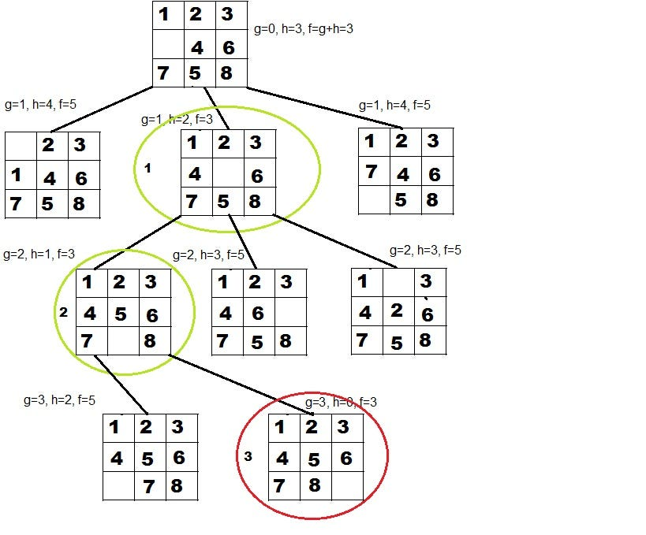

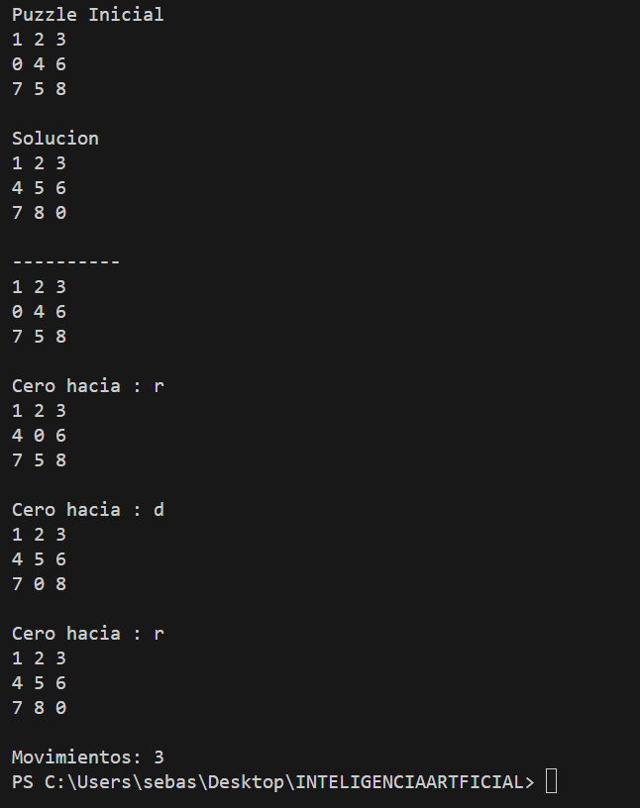

Los movimientos los tengo abreviados (r : right, l : left, u : up, d : down), cada movimiento de tablero va calculando la heurística del 0, calcula de cada movimiento disponible que tenga en la posición en la que este y selecciona el movimiento con menor costo.